**19.st. (skolēna lapa)**

1. **Uzraksti tetrahordus (5 p.)**

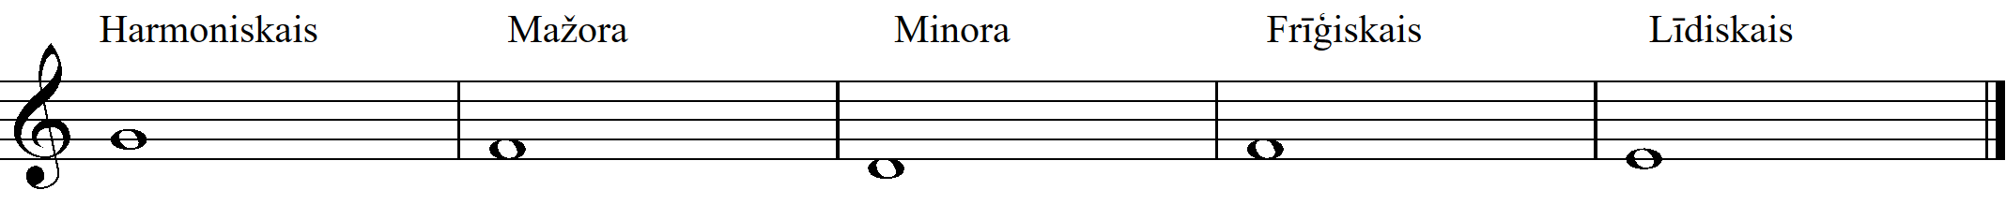

1. **Nosaki terahordus (5 p.)**



1. **Nosaki tonalitāti un senās skaņk.- līd., miksolīd., doriskā, frīģ. (36 p.)**

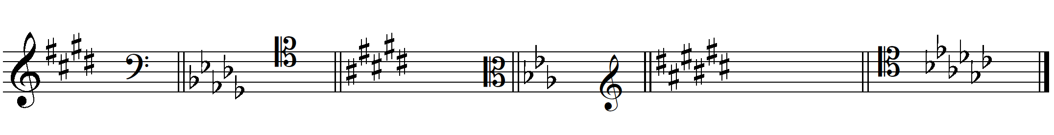

|  |  |  |  |  |  |
| --- | --- | --- | --- | --- | --- |
|  |  |  |  |  |  |
|  |  |  |  |  |  |
|  |  |  |  |  |  |

1. **Uzraksti pentatonikas no skaņas fis (10 p.)**

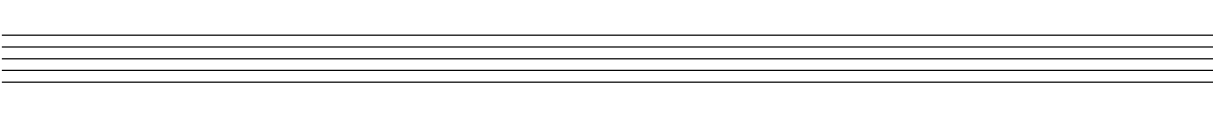



1. **Uzraksti skaņkārtas, zīmes liekot pirms skaņas (8 p.)**

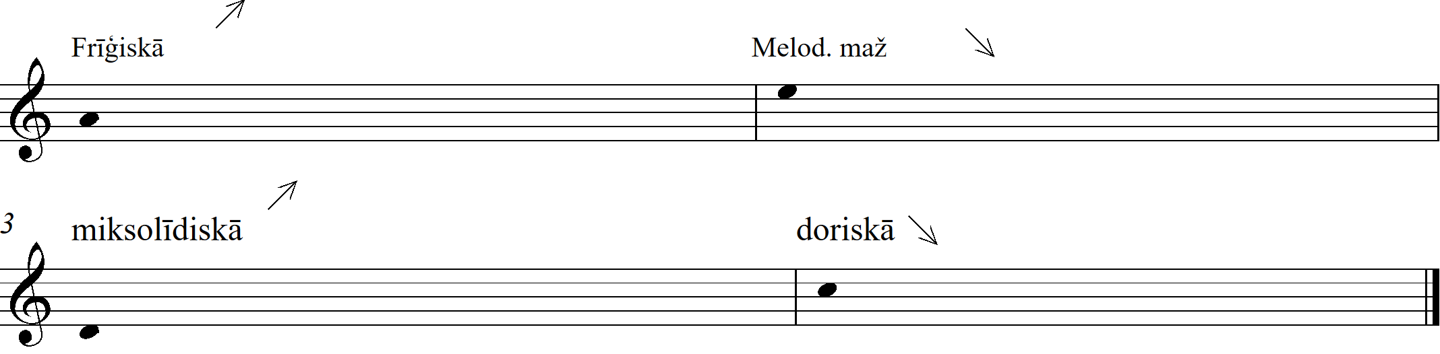

1. **Uzraksti Ges dur e moll (9 p)**

|  |  |
| --- | --- |
| **Vienvārda tonalitāti** | **Vienvārda tonalitāti** |
| **Vientercu tonalitāti** | **Vientercu tonalitāti** |
| **Paralēlo tonalitāti** | **Paralēlo tonalitāti** |
| **Enharmoniskās tonalitātes** | **Enharmoniskās tonalitātes** |

1. **Sagrupē melodiju:**



* **3/4 -uztaktī viena astotdaļa (4 p.)**



* **6/8 (4 p.)**



* **6/8- uztaktī viena astotdaļa(4 p.)**



* **6/8- uztaktī 2 astotdaļas( 4 p.)**

